

Modern Research in Performance Evaluation
www.journal-mrpe.ir
Mod. Res. Perf. Eval. Vol. x, No. x (xx) x–x.

Paper Type: Original Article

Paper Title
FirstName, LastName ^{1,}* , FirstName, LastName²

¹ Affiliation; Email Address;
² Affiliation; Email Address;

Citation:
 | LastName, (Initial)., & LastName, (Initial). (Date). Paper title. Modern Research in performance evaluation, Volume (Issue), PP.
Accepted: 01/05/2021 | Revised: 09/04/2021 | Reviewed: 12/03/2021 | Received: 06/01/2021

E-ISSN: 2717-4581 | P-ISSN: 2783-1345
Purpose: What are the reason(s) for writing the paper or the aims of the research? Please note that this journal requires this section to begin with wording such as ‘The purpose of this paper….’ or ‘This paper aimed to….’
Methodology: How are the objectives achieved? Include the main method(s) used for the research. What is the approach to the topic and what is the theoretical or subject scope of the paper?
Findings: What was found in the course of the work? This will refer to analysis, discussion, or results.
Originality/Value: Originality in research mean what you are doing is from your own perspective although you may draw arguments from other research work to back up your arguments.
Keywords: 3-5 key words should be provided.
Abstract


Modern Reearch in Performance Evaluation

Journal of Decisions and
Operational Research
پژوهش‌های نوین در ارزیابی عملکرد
دوره x، شماره (x)، (xx)، x-x
www.journal-mrpe.ir

نوع مقاله: پژوهشی
عنوان مقاله
نام و نام خانوادگی نویسندگان
وابستگی سازمانی

هدف: در این قسمت اهمیت موضوع مطالعه و هدف اصلی آن آورده می‌شود و به اصطلاح لزوم انجام آن تحقیق به اختصار بیان می‌شود.
روش‌شناسی پژوهش: دراین قسمت روش انجام مطالعه به اختصار بیان می‌شود.
یافته‎ها: در این بخش یافته‌های اصلی مطالعه (معمولاً با ذكر معنی‌داری آماری) بیان می‌شوند.
اصالت/ارزش افزوده علمی: به معنای کاری است که شما انجام می‎دهید و از دیدگاه خود شما است، اگرچه ممکن است برای حمایت از استدلال خود از کارهای تحقیقاتی دیگران استدلال کنید.
کلیدواژه‌ها: حداقل 3 و حداكثر 5 واژه که با کاما (،) از هم جدا شده و در یك خط و به‎ترتیب حروف الفبا باشند.
چکیده

1- مقدمه (IR Nazanin bold pt. 12.5) (لینک دانلود فونت)
برای تایپ مقاله به زبان فارسی، فقط از نرم‌افزار مایكروسافت ورد استفاده كنید. متن اصلی مقاله به صورت تك ‌ستونی با قلم (فونت) IR Lotus و اندازه pt. 12 و فاصله (single space) تهیه شود. فاصله از لبه كاغذ از سمت بالا و پایین 1 سانتیمتر می‌باشد. برای قلم لاتین از فونت Times New Roman (9.5 pt.) و Italicاستفاده کنید.

2- ساختار مقاله

2-1- مقدمه (مبانی نظری و پیشینه پژوهش) (IR Nazanin bold pt. 11.5)
مقدمه شامل ضرورت، مطالعات انجام شده مرتبط، اهداف و سوالات پژوهشی می شود.

2-2- روش پژوهش
این بخش شامل توجه به روش، جامعه آماری، نمونه و روش نمونه‌گیری، ابزار گردآوری داده‌ها و روش‌های تجزیه و تحلیل داده‌ها می‌شود.

2-3- یافته‌های پژوهش
یافته‌ها همراه با جدول، نمودار و شکل با ارایه‌ی آمار و ارقام در سند ذکر می‌گردند.

1-3-2- بحث و نتیجه‌گیری
در این قسمت محقق به ارائه‌ی یافته ها به‌صورت علمی، پرداخته و به این سه عامل توجه می‌گردد:
- جمع‌بندی یافته‌ها
- آینده نگری
- پیشنهاد

3- جدول
هر جدول باید دارای شماره و عنوان (توضیح) باشد، كه به صورت وسط‌چین در بالای جدول با قلم IR Nazanin و اندازه pt. 10 تایپ و به ترتیب از 1 شماره‌گذاری می‌شود. بهتر است جدول‌ها در داخل متن و پس از جایی كه به آن‌ها ارجاع می‌شود، درج گردد. كلیه متون در داخل جدول به صورت راست‌چین؛ اگر فارسی باشند به صورت IRNazli (لینک دانلود فونت) pt. 10 و اگر لاتین باشند به صورت Times New Roman و اندازه‌یpt. 8.5 باید تایپ شود (کلیه‌ی اعداد به لاتین آورده شود).
جدول 1- استراتژی‌های موجود.
Table 1- Current strategies.
گزینه | P_{i} | رتبه
استراتژی1 | 65 | 3
استراتژی2 | 1.2 | 1
استراتژی3 | 65 | 2

4- شکل‌ها
هر شكل و نمودار باید دارای شماره و عنوان باشد (فارسی و لاتین) كه به‌صورت وسط‌چین و برای زبان فارسی در زیر آن با قلم IR Nazanin و اندازه pt. 10 و برای زبان لاتین با قلم Times New roman و اندازه pt.9 تایپ و به ترتیب از 1 شماره‌گذاری می‌شود.
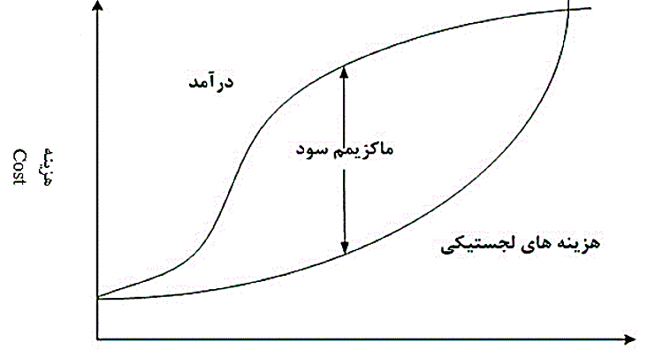

سطح خدمت به مشتری
Customer service level

شکل 1- رابطه بین سطح خدمت به مشتری.
Figure 1- Relationship between customer service levels.

5- روابط ریاضی و فرمول‌ها
رای نوشتن روابط و عبارات ریاضی از ابزارهای Math Type با فونت‌های Linux Libertine (لینک دانلود فونت) و یا ابزار Equation با فونت Asana Math (لینک دانلود فونت) استفاده شود. در صورت استفاده از Math Type از ساختار زیر پیروی گردد:
اندازه قلم برای فرمول‌های داخل متن pt. 9 و برای فرمول های شماره‌گذاری شدهpt. 11 و مورب (مطابق نمونه) می‌باشد. برای هر رابطه باید یک شماره در‌نظر گرفته شود. این شماره را در داخل پرانتز و به‌صورت راست‌چین و تو‌پر قرار دهید. تمامی متغیرها، پارامترها، و نمادهای یک عبارت ریاضی باید توضیح داده شوند. اگر قبل از نوشتن رابطه این كار انجام نشده است، باید بلافاصله پس‌از رابطه این توضیحات بیان شود، مانند:
كه درآن هزینه تولید ...واحد iام می‌باشد. اگر تعداد متغیرها برای تعریف در ادامه متن زیاد است، از فهرست علایم در بخش ضمایم استفاده و یا به صورت فهرست در زیر رابطه تعریف شود.
(1) | 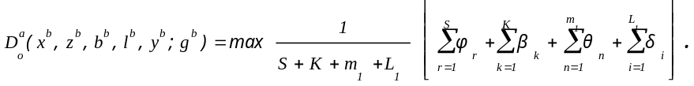

و چنانچه از ابزار Equation جهت نوشتن معالات استفاده شود، ساختار زیر رعایت گردد:
اندازه قلم برای فرمول‌های داخل متن pt. 9 و برای فرمول های شماره‌گذاری شدهpt. 5/9 و مورب( مطابق نمونه) می‌باشد. برای هر رابطه باید یک شماره در‌نظر گرفته شود. این شماره را در داخل پرانتز و به‌صورت راست‌چین و تو‌پر قرار دهید. تمامی متغیرها، پارامترها، و نمادهای یک عبارت ریاضی باید توضیح داده شوند. اگر قبل از نوشتن رابطه این كار انجام نشده است، باید بلافاصله پس‌از رابطه این توضیحات بیان شود، مانند:
(2) | $$\text{max }\frac{\text{1}}{\text{s+}\text{k}} .$$
كه درآن $\text{f}$ هزینه تولید ...واحد iام می‌باشد. اگر تعداد متغیرها برای تعریف در ادامه متن زیاد است، از فهرست علایم در بخش ضمایم استفاده و یا به صورت فهرست در زیر رابطه تعریف شود.

6- پاورقی
در صورت نیاز به درج پاورقی، در موارد فارسی به صورت راست‌چین با قلم IR Lotus و اندازه pt. 9 و پاورقی‌های لاتین به صورت چپ‌چین با قلم Times New Roman اندازه pt. 8 نوشته شوند. شماره‌گذاری پاورقی در هر صفحه از عدد 1 آغاز می‌شود.
"از نویسندگان محترم تقاضا می‌گردد موارد زیر را در متن مقاله ذکر نمایند."

تشکر و قدردانی
عبارتی است به منظور تشکر از افرادی که در فرآیند نگارش مقاله، حامی و راهنمای نویسندگان بوده‌اند.

منابع مالی
منبع مالی، ذکر هرگونه بودجه یا کمک هزینه تحقیق (به همراه ذکر منبع) می‌باشد که در طی مطالعه مذکور دریافت شده است.

تعارض با منافع
تعارض با منافع، گزاره‌ای است که نویسندگان اعلام می‌دارند که هیچ تضادی در منافع در مورد انتشار این نسخه وجود ندارد، همه نویسندگان، نسخه نهایی ارسال‌شده را مشاهده و تأیید کرده‌اند. نویسندگان تضمین می‌کنند که مقاله، اثر اصلی آنها بوده، قبلاً چاپ نشده، و در حال حاضر تحت انتشار نمی‌باشد.

منابع
ا ارجاعات در متن مقاله به صورت شماره گذاری و پی در پی آورده می‌شود ‎[1]. در لیست منابع در انتها، مراجع به سبک APA وبا فونت Times New Roman، pt. 9 تایپ و شماره گذاری می‌گردد. فاصله بین خطوط single space تنظیم شود. قابل ذکر است برای ارجاع منابع فارسی، فرمت لاتین مورد پذیرش نشریه، رعایت گردد.
به عنوان مثال، فرمت زیر مورد تایید نمی‌باشد.
پرنیانی فرد، امیر؛ ایزدبخش، حمیدرضا. (1398). مدلسازی فرآیند چند متغیره با استفاده از شاخص کارائی Cpm وزنی. تصمیم گیری و تحقیق در عملیات، 4(4), 291-298.
درحالی که فرمت مورد تایید مقاله مذکور، به صورت زیر می‌باشد:
- Parnianifard, A., & Izadbakhsh, H. (2020). Multi variable process modeling using weighted Cpm capability index. Decisions and operations research, 4(4), 291-298. (In Persian). DOI: 10.22105/DMOR.2020.205873.1131

Book
- Jones, V. R., Marion, B. K., & Zeiss, R. L. (1976). The theory of foraging (second Ed.). Springer.

Article
- Allen, N. J., & Meyer, J. P. (1990). The measurement and antecedents of affective, continuance and normative commitment to the organization. Journal of occupational psychology, 63(1), 1-18.

Conference
- Gundala, S., Basha, M. M., & Vijayakumar, S. (2020). Double current limiter high performance voltage level shifter for IoT applications. 5th international conference on communication and electronics systems (ICCES) (pp. 285-288). Coimbatore, India. IEEE. DOI: 10.1109/ICCES48766.2020.9137901
Thesese
- Banet, D. (2010). Heuristic scheduling for clinical physicians (Master Thesis, University of Louisville). Retrieved from https://ir.library.louisville.edu/etd/66/

ضمایم
بخش ضمایم یک بخش اختیاری است و دارای شماره نیست. موضوعات مرتبط با مقاله كه در یكی از گروه‌های زیر قرار می‌گیرند، می‌تواند در بخش ضمایم آورده شود.
- اثبات ریاضی فرمول‌ها یا الگوریتم‌ها.
- داده‌ها و اطلاعات.
- نتایج كار دیگر محققان و داده‌های مربوط به مقایسه آن‌ها.
- سایر موضوعات مرتبط كه جزء بخش‌های اصلی مقاله نباشند.

1Costomer
1Equations
2Fotnote

